МБОУ «Новокиреметская НШ»

План работы школьного музейного уголка
на 2025-2026 учебный год

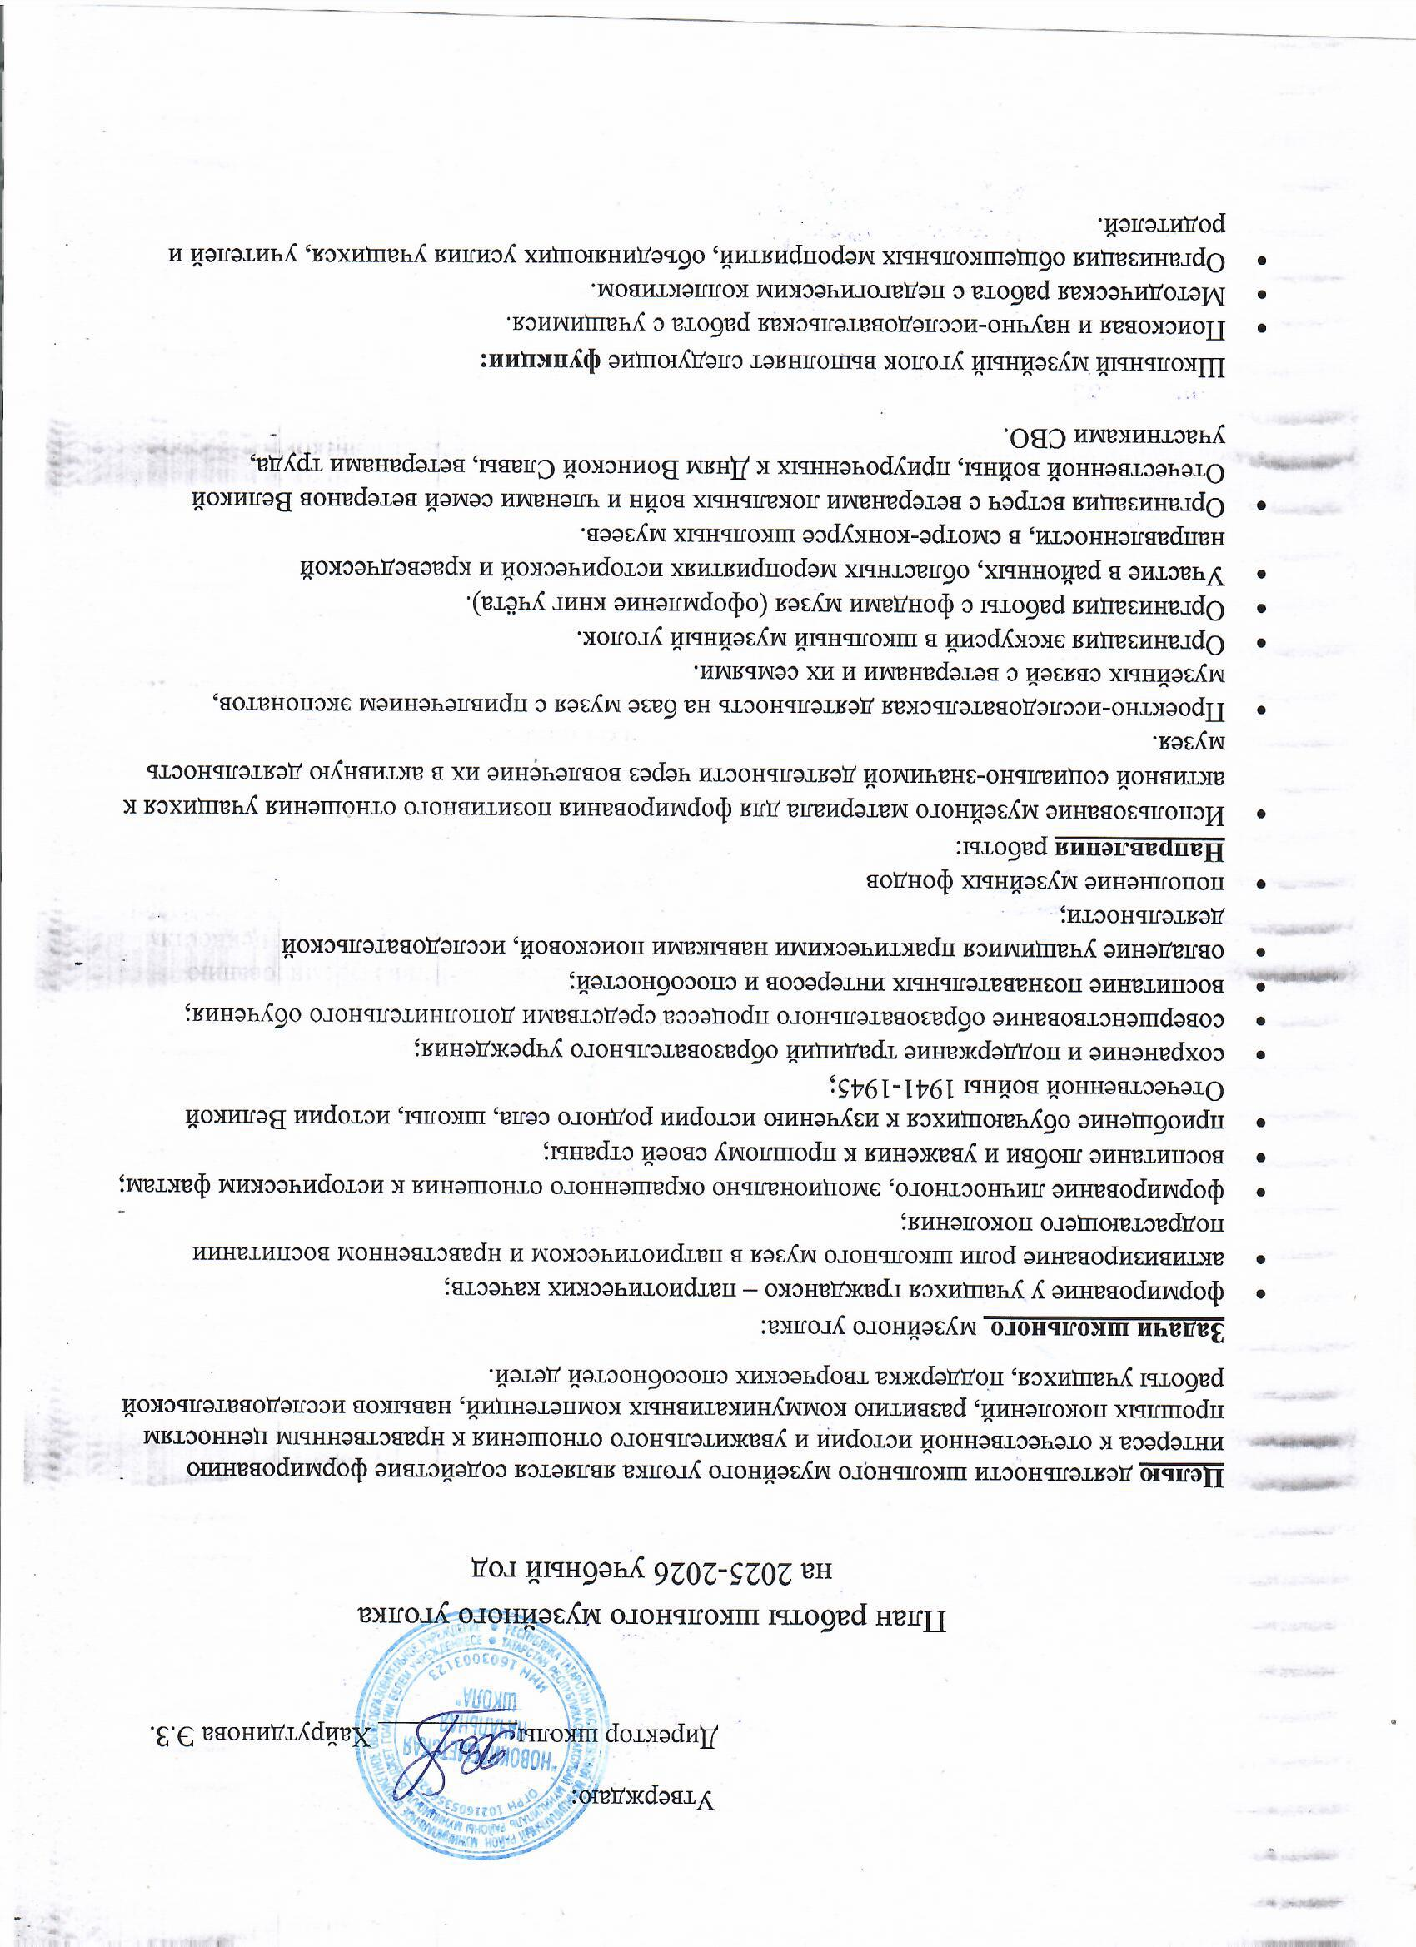

План работы школьного музейного уголка
на 2025-2026 учебный год

Целью деятельности школьного музейного уголка является содействие формированию интереса к отечественной истории и уважительного отношения к нравственным ценностям прошлых поколений, развитию коммуникативных компетенций, навыков исследовательской работы учащихся, поддержка творческих способностей детей.
Задачи школьного музейного уголка:
- формирование у учащихся гражданско – патриотических качеств;
- активизирование роли школьного музея в патриотическом и нравственном воспитании подрастающего поколения;
- формирование личностного, эмоционально окрашенного отношения к историческим фактам;
- воспитание любви и уважения к прошлому своей страны;
- приобщение обучающихся к изучению истории родного села, школы, истории Великой Отечественной войны 1941-1945;
- сохранение и поддержание традиций образовательного учреждения;
- совершенствование образовательного процесса средствами дополнительного обучения;
- воспитание познавательных интересов и способностей;
- овладение учащимися практическими навыками поисковой, исследовательской деятельности;
- пополнение музейных фондов
Направления работы:
- Использование музейного материала для формирования позитивного отношения учащихся к активной социально-значимой деятельности через вовлечение их в активную деятельность музея.
- Проектно-исследовательская деятельность на базе музея с привлечением экспонатов, музейных связей с ветеранами и их семьями.
- Организация экскурсий в школьный музейный уголок.
- Организация работы с фондами музея (оформление книг учёта).
- Участие в районных, областных мероприятиях исторической и краеведческой направленности, в смотре-конкурсе школьных музеев.
- Организация встреч с ветеранами локальных войн и членами семей ветеранов Великой Отечественной войны, приуроченных к Дням Воинской Славы, ветеранами труда, участниками СВО.

Школьный музейный уголок выполняет следующие функции:
- Поисковая и научно-исследовательская работа с учащимися.
- Методическая работа с педагогическим коллективом.
- Организация общешкольных мероприятий, объединяющих усилия учащихся, учителей и родителей.
Поисковая и научно-исследовательская работа с учащимися – это поисковые задания для классов, в обобщении историко-краеведческого материала в фондах школьного музейного уголка.
Методическая функция музея объединяет педагогический коллектив школы и учащихся в общем деле. На методическом объединении классных руководителей, педсоветах, под руководством педагога - организатора, руководителя музея обсуждается план работы школы в историко-краеведческом и патриотическом направлении, заслушивают классных руководителей о работе класса в этом направлении.

Организации общешкольных мероприятий:
Посредством Школьного музейного уголка создается обратная связь между учеником и учителем, классом и классным руководителем, музейная комната помогает учителю в подборе необходимого материала для тематических классных часов, разрабатывает тематические экскурсии по стендам и экспозициям музея.

Ожидаемые результаты
Для музея
- Оптимизация деятельности музея в русле программы воспитания и социализации;
- Совершенствование содержания деятельности музея;
- Рост профессионального мастерства юных экскурсоводов;
- Укрепление материальной базы музея.
Для учащихся
Музейная деятельность способствует приобретению у учащихся новых компетенций:
- Исследовательских (умение самостоятельно найти недостающую информацию в информационном поле; умение запросить недостающую информацию у специалиста; умение находить несколько вариантов решения проблемы, умение использовать моделирование, реальный и мыслительный эксперименты, наблюдение, работа с первоисточниками, умение адекватно осуществлять самооценку и самоконтроль);
- Менеджерские (умение ставить цель, умение планировать деятельность, время, ресурсы, умение принимать решение и прогнозировать их последствия, навыки исследования собственной деятельности, навыки саморегуляции и деятельности);
- Коммуникативные (умение инициировать взаимодействие – вступать в диалог, задавать вопросы, умение вести дискуссию, умение отстаивать свою точку зрения, умение находить компромисс, навыки интервьюирования, устного опроса);
- Презентационные (навыки монологической речи, умение уверенно держаться во время выступления, умение использовать различные средства наглядности при выступлении, умение отвечать на незапланированные вопросы)

№ п/п |  | Мероприятие | Дата | Ответственные
Организационная работа
1 | Утверждение плана работы школьного музея на 2025-2026 учебный год. |  | Сентябрь  2025 г. | Руководитель музея
2 | Оформление музейной документации. |  | Сентябрь 2025 г.  В течение года | Руководитель музея
3 | Работа с фондами.  Инвентаризация архива. |  | В течение года | Руководитель музея
4 | Формирование актива и Совета школьного музея, распределение обязанностей между членами актива школьного музея. |  | Сентябрь 2025 г. | Руководитель музея
5 | Анализ работы школьного музея за 2024-2025 учебный год, определение задач развития музея на 2025-2026 учебный год |  | Сентябрь 2025 г. | Руководитель музея
6 | Проведение заседаний Совета и актива школьного музея. |  | 1 раз в месяц | Руководитель музея
7 | Ведение Книги отзывов гостей музея |  | В течение года | Руководитель музея  актив музея
8 | Поддержание надлежащего состояния помещения и фондов музея. |  | В течение года | Руководитель музея
9 | Ведение раздела на официальном сайте МБОУ «Новодемкинская ООШ», посвящённого работе школьного музея |  | В течение года | Руководитель музея
Экскурсионно-массовая работа
1 | Формирование группы экскурсоводов. |  | Сентябрь 2025 г. | Руководитель музея
2 | Организация работы по подготовке экскурсоводов (5-7 классы). |  | В течение года | Руководитель музея
3 | Разработка материалов для проведения обзорных и тематических экскурсий |  | В течение года | Руководитель музея,  члены актива музея
4 | Проведение обзорных и тематических экскурсий  (1-8 классы.)  Обзорные:  - Знакомство с музеем (1 класс, гости школы)  - «Этих дней не меркнет слава …»  - Работа поискового отряда  - История школы  - Они там были…  Тематические:  - История экспоната  - Люди села.  - Династия учителей  - Строительство школы  - Директора нашей школы  - Учителя-выпускники школ |  | В течение года | Руководитель музея  группа экскурсоводов
5 | Проведение бесед, лекций к знаменательным  датам года:  4 ноября – День народного единства  16 ноября – день памяти и скорби,  5 декабря – Битва под Москвой,  9 декабря – День Героев  12 декабря – День конституции РФ.  27 января – 76 лет с начала операции по снятию блокады Ленинграда (1944)  15 февраля – день вывода советских войск из Афганистана  23 февраля – День защитника Отечества  9 мая – День Победы советского народа в  Великой Отечественной войне 1941 – 1945 гг. |  | В течение года | Руководитель музея, члены актива музея  Учителя истории и литературы.
Учебно-воспитательная работа
1 | - Проведение уроков Мужества.  - Викторины «Что ты знаешь о войне»  - Акция «Поздравь ветерана…» Музыкальный конкурс «Песня тоже воевала…»  - Просмотр фильмов на интерактивной парте Акция «Бессмертный полк»  - Акция «Георгиевская ленточка»  - Конкурс чтецов «Нет войне» Возложение цветов к памятникам  - Уборка закреплённой территории обелиска |  | В течение года | классные руководители  1-8 классов  Учителя истории

Примечание: руководитель музея имеет право редактировать план работы на учебный год в зависимости от обстоятельств.

